CAP CIP
Conducteur d’Installation de Production

EP2
Fiche d’évaluation

Sommaire
EPREUVE PRATIQUE : Intervention durant la production (conduite en mode dégradé) 2
FINALITE ET OBJECTIFS DE L’EPREUVE 2
La fiche de renseignements (pour EP2). 3
La fiche d’évaluation (pour EP2). 4
Compétences visées : 6
MODES D’ÉVALUATION 8
Evaluation par épreuve ponctuelle : 8
Evaluation par contrôle en cours de formation : 8
Annexe Erreur ! Signet non défini.

EPREUVE PRATIQUE: Intervention durant la production (conduite en mode dégradé)

FINALITE ET OBJECTIFS DE L’EPREUVE
La réaction du conducteur d’une installation de production à une situation d’incident, (aléa ou dysfonctionnement) dans une situation maitrisée par les modes opératoires est essentielle à la productivité de l’entreprise. Le conducteur doit alors appréhender les différents risques liés à cette opération et produire en mode dégradé, au mieux des possibilités. Parce qu’une telle situation professionnelle est difficilement prévisible en entreprise, l’épreuve correspondante se déroulera en centre de formation.

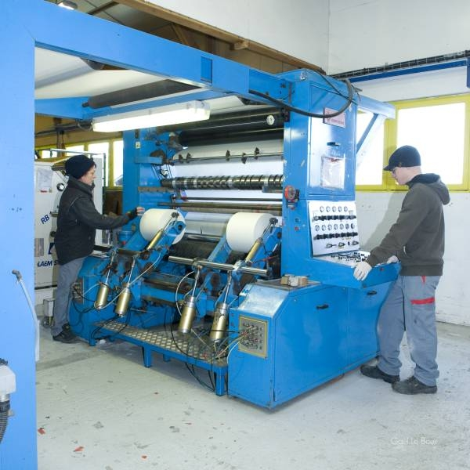
La fiche de renseignements (pour EP2).

Données fournies au candidat (à cocher)
 | - Dossier technique |  | - Organigrammes
 | - Dossier de fabrication |  | - Notes de service
 | - Programme de travail (OF) |  | - Fiches suiveuses
Installation : |  |  | - Carnet de bons
 |  |  | - Conditions et consignes d'exploitation
Production : |  |  | - Consignes d'hygiène et de sécurité
 |  |  | - Documents de maintenance
Date : Durée : |  |  | - Schéma ou tableau de pré diagnostic
Nom de l’élève : |  |  | - Autres :
Nom du tuteur : |  |  | -

Liste des documents complétés ou annotés par le stagiaire
Si possible, joindre une copie de ces documents.

La fiche d’évaluation (pour EP2).

Travail demandé à l’élève |  |  | Résultats attendus | Appréciation  Autonomie  Aucune Totale
Conduire le système de production en mode dégradé selon les instructions
A3 | T1 | Corriger les dérives de la production dans les situations connues | - Les dérives du processus sont identifiées et corrigées, conformément aux modes opératoires.  - Les risques « produit » et « environnementaux » sont maîtrisés.  - La sécurité des personnes et des biens est assurée. | -- | - | + | ++
 | T2 | Alerter en cas de dysfonctionnement et mettre en œuvre le mode opératoire adapté | - Les services supports sont informés.  - Les modes opératoires adaptés au dysfonctionnement sont mis en œuvre (contrôles, mise au rebut,..).  - Les documents de suivi sont renseignés.  - Les modes opératoires sont respectés | -- | - | + | ++
 | T3 | Conduire le système de production en mode dégradé selon les instructions du document de production, du dossier machine et du manuel de poste | - Les produits satisfont aux spécifications de la marche dégradée.  - Les risques « produit » et « environnementaux » sont maîtrisés.  - Le suivi de la production est tracé.  - Les fiches de production sont validées. | -- | - | + | ++

Travail demandé à l’élève |  |  | Résultats attendus | Appréciation  Autonomie  Aucune Totale
Appliquer les règles d’hygiène, de santé, de sécurité et d’environnement
A4 | T1 | Identifier les risques liés à une intervention et à son environnement. Prendre  en compte le plan de prévention et les consignes de sécurité | - Les situations de travail dangereuses sont identifiées.  - Les mesures de sécurité sont adaptées aux risques identifiés et sont mises en oeuvre.  - Les conséquences d’un sinistre ou d ‘un accident sont limitées.  - Les causes sont analysées, des propositions d'amélioration de la sécurité sont formulées. | -- | - | + | ++
 | T2 | Régler et mettre au format.  Qualifier la machine (les produits sont conformes). | L’équipement est prêt pour la production dans le respect du planning. | -- | - | + | ++

Compétences visées :
L’évaluation portera sur tout ou partie des compétences CP06 à CP07 ; les indicateurs de performance sont à extraire du référentiel de certification, dans l’écriture des compétences.
CP06 : Identifier des risques au poste
CP07 : Appliquer des modes opératoires conformes aux objectifs de qualité et de sécurité
On notera que pour effectuer les tâches demandées, certaines autres compétences peuvent être mobilisées. Ces compétences ne peuvent en aucun cas faire partie de l’évaluation de cette épreuve.

Pour mémoire :
CP06 : Identifier des risques au poste
Données | Savoir agir | Indicateurs de performance
Toute phase de travail :  Les appareils de contrôle, outillages, matières d’œuvre et moyens humains sont disponibles  Tout ou partie des documents  suivants, sur supports papier ou supports numériques :  Les ordres de travail  Le dossier technique de la machine  Les modes opératoires,  Le dossier de production  Les outils de Maitrise des statistiques du procédé (SPC)  Les outils de gestion de production (GPAO)  Le cahier de consignes et de liaison  Le document unique d’évaluation des risques QSE (qualité sécurité environnement) et le Plan de prévention | Solliciter les expériences et les savoir-faire des autres opérateurs et du pilote  Se référer à ses observations sur les dangers pour les repérer et se prononcer sur l'exposition à ces dangers  Identifier les risques liés aux activités de travail (situations dangereuses pour la production ou pour les personnes liées à l’activité) | Les dangers sont énoncés  Les situations de travail dangereuses sont identifiées
 | Identifier et signaler les phases et phénomènes dangereux dans chaque mode de marche ou d’arrêt | Les mesures du Plan de Prévention sont appliquées Les démarches du Document Unique d’évaluation des risques sont suivies
 | Repérer les risques auxquels sont soumis les salariés d'un établissement  Analyser les priorités d'actions de prévention  Respecter la planification de ces actions | Les risques sont classés
 | Mettre en œuvre de nouvelles mesures de prévention et de protection dans le processus | Les mesures de sécurité sont adaptées aux risques identifiés et sont mises en œuvre
 | Se prévenir des dysfonctionnements, incidents, accidents, sur accidents ou presque accidents | Les conséquences d’un sinistre ou d ‘un accident sont limitées
CP06 : IDENTIFIER DES RISQUES AU POSTE
CP07 : Appliquer des modes opératoires conformes aux objectif de qualité et de sécurité
Données | Savoir agir | Indicateurs de performance
Toute phase de travail :  Les appareils de contrôle, outillages, matières d’œuvre et moyens humains sont disponibles  L’ordonnancement de la production est disponible, les ressources humaines apparaissent  Tout ou partie des documents suivants, sur supports papier ou supports numériques :  Les ordres de travail  Le dossier technique de la machine  Les modes opératoires,  Le dossier de production  Les outils de Maitrise des statistiques du procédé (SPC)  Les outils de gestion de production et de gestion de maintenance (GPAO et GMAO)  Le cahier de consignes et de liaison  Le document unique d’évaluation des risques QSE (qualité sécurité environnement) et le Plan de prévention | Disposer des différents modes opératoires, protocole et procédures correspondant à la situation rencontrée pour préparer l’intervention | Les outillages, les procédures, les équipements de protections et les consommables sont préparés
 | Respecter les préconisations constructeurs d’outillages, de consommables, équipements de protection individuelle et collective ainsi que les préconisations particulières liées aux modes de marche et d’arrêt | Les préconisations sont répertoriées et respectées
 | Localiser sur la ligne les sous ensembles, composants, ainsi que les acteurs concernés par l’application du mode opératoire à réaliser | Les points de contrôles, les composants et sous ensembles sont localisés
 | Agir en respectant les procédures, modes opératoires et en réalisant des autocontrôles | Les résultats sont conformes aux procédures de référence  Les outils d’aide au diagnostic sont utilisés
 | Appliquer les tests de conformité prescrits | Les paramétrages sont validés et respectent les résultats attendus.  Les réglages sont effectués.  Le bien est disponible pour la production
 | Verbaliser sa pratique pour pouvoir communiquer sur son action | L’application des modes opératoires est décrite

CP07 : APPLIQUER DES MODES OPÉRATOIRES CONFORMÉS AUX OBJECTIFS DE QUALITÉ ET D
E

MODES D’ÉVALUATION

A l’issue de l’évaluation, la commission d’examen constituera pour chaque candidat un dossier comprenant :
- L’ensemble des documents remis pour l’épreuve.
- La description des moyens mis en œuvre.
- Les documents rédigés par le candidat.
- La fiche d’évaluation de l’épreuve.
Ce dossier sera mis à disposition du jury et archivé selon les règles en vigueur.

Evaluation par épreuve Ponctuelle:
Epreuve pratique d’une durée de 2 heures comprenant le passage d’un mode normal à un mode dégradé d’une
production.

Evaluation par contrôle en cours de Formation:
Situation : Intervenir suite à un aléa ou un dysfonctionnement selon des modes opératoires correspondant à une situation connue
Elle se déroule en centre sur la base d’une situation d’évaluation pratique d’une durée maximale de 2 heures au cours de la deuxième année du cycle.
La période choisie pour l’évaluation pouvant être différente pour chaque candidat, son organisation relève de l’équipe pédagogique

